MSI rusza z Black Friday. Duże przeceny, gadżety oraz FIFA 23 gratis przy zakupie wybranych laptopów
MSI wystartowało z promocją na Black Friday, w ramach której osoby decydujące się na zakup laptopa firmy, mogą zaoszczędzić nawet do 2000 zł w ramach obniżek cen oraz otrzymać pakiet dodatkowych gadżetów, w tym grę FIFA 23. To idealna okazja, by podgrzać atmosferę przed mundialem.

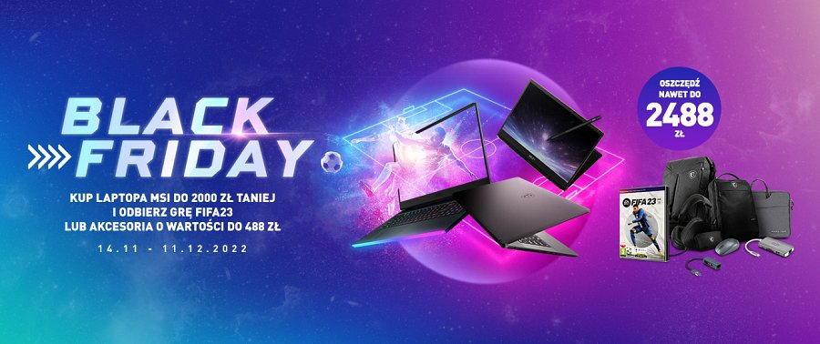
MSI wystartowało z promocją na Black Friday, w ramach której osoby decydujące się na zakup laptopa firmy, mogą zaoszczędzić nawet do 2000 zł w ramach obniżek cen oraz otrzymać pakiet dodatkowych gadżetów, w tym grę FIFA 23. To idealna okazja, by podgrzać atmosferę przed mundialem.

Black Friday - promocja na laptopy MSI
Przymierzacie się do zakupu nowego laptopa? Kupując wybrane modele od MSI, możecie zaoszczędzić nawet do 2000 zł. W ramach promocji Black Friday firma przeceniła swoje gamingowe, biznesowe i kreatywne notebook, a dodatkowo oferuje gratis grę FIFA 23 i pakiet gadżetów o wartości do 488 zł. Akcja startuje 14 listopada i potrwa do 11 grudnia bieżącego roku do godziny 23:55. Co trzeba zrobić, aby skorzystać z tej okazji? Wystarczy, że w podanym okresie kupicie laptopa objętego promocją, zarejestrujecie go na stronie MSI i uzupełnicie stosowny formularz (instrukcja krok po kroku).

Na przykład kupując laptopa MSI Vector GP66 12UH-275PL, oszczędzamy do 800 zł, a dodatkowo otrzymujemy grę FIFA 23 oraz plecak MSI ESSENTIAL BACKPACK i słuchawki MSI Gaming Headset S BOX o łącznej wartości 488 zł. Przy zakupie modelu Katana GF66 12UC-437PL zaoszczędzimy nawet do 900 zł, a gratis zyskamy grę FIFA 23 i plecak MSI AIR BACKPACK, czyli pakiet o wartości 388 zł.
Laptopy MSI to idealny sprzęt dla osób szukających wydajnego sprzętu do grania, eleganckiego komputera biznesowego czy platformy roboczej. Promocja Black Friday od MSI to świetna okazja do modernizacji swojego sprzętu, a gra FIFA 23 pozwoli dodatkowo wczuć się w klimat nadchodzących Mistrzostw Świata w Piłce Nożnej.
Wszystkie szczegóły i regulamin promocji znajdują się na dedykowanej stronie promocyjnej. Zgłoszenia przyjmowane są do 14 dni po zakończeniu promocji, tj. do 25.12.2022, godzina 23:55. Promocja może zostać zakończona wcześniej, jeśli zostanie wyczerpana przeznaczona pula nagród lub produktów.

Link do pełnej informacji prasowej oraz grafik: https://bit.ly/MSInaBlackFriday
Facebook: https://www.facebook.com/MSIPolska
Instagram: https://www.instagram.com/msigaming_poland/
Strona internetowa: https://pl.msi.com

